Spécialité Physique-Chimie 2021 Polynésie https://labolycee.org
Exercice C La « Grande Lunette » de Meudon (5 points)
Mots-clés : Lunette astronomique, lentilles convergentes, grossissement
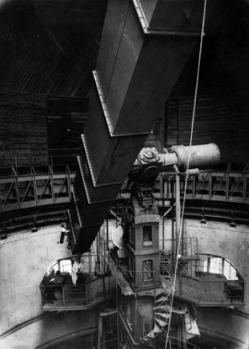
Jules Janssen (Paris 1824, Meudon 1907) était un astronome français. Il a été à l’origine de la restauration du château de Meudon pour y fonder un observatoire entièrement dédié à l’astrophysique.
Dès 1876, il commença à y installer divers instruments d’observation. La « Grande Lunette » (figure 1) y a été mise en service en 1896 sous une coupole de vingt mètres de diamètre. Elle est encore aujourd’hui la plus grande lunette astronomique d’Europe.
Le but de cet exercice est de modéliser la « Grande Lunette » puis de calculer l’angle sous lequel on observe l’image d’un cratère de la Lune à travers cette lunette.
Figure 1.
La « Grande Lunette » de Meudon

Données :
La « Grande Lunette » est constituée de deux lentilles minces convergentes :
- une lentille L₁ de centre optique O₁ de distance focale f ’₁ = 16 m,
- une lentille L₂ de centre optique O₂ de distance focale f ’₂ = 4 cm.

Sur le document réponse à rendre avec la copie, le modèle de la « Grande Lunette » est représenté sans souci d’échelle.

- En utilisant ce document à rendre avec la copie, nommer la lentille L₁ et la lentille L₂ . Justifier les noms attribués.
- Une lunette astronomique est un système optique « afocal ». Donner la définition du terme « afocal ».
- Sur le document réponse à rendre avec la copie, indiquer la position des foyers objet F₂ et image F’₂ de la lentille L₂ sans souci d’échelle.

La lunette astronomique représentée sur le document réponse à rendre avec la copie est utilisée pour observer un point objet B situé « à l’infini » qui émet un faisceau lumineux parallèle vers la lunette. Le faisceau pénètre dans la lunette en s’appuyant sur les bords de la lentille L₁. La lentille L₁ donne de ce point B une image appelée image intermédiaire notée B₁.

- Sur le document réponse à rendre avec la copie, tracer le trajet du rayon lumineux issu de B pénétrant dans la lunette par le centre optique O₁ de la lentille L₁ et émergeant de la lentille L₂. Noter la position de B₁ image intermédiaire de B.
- Représenter le faisceau émergent issu de l’objet B traversant la lunette en poursuivant les trajets des rayons lumineux s’appuyant sur les bords de la lentille L₁ jusqu’à leur sortie de la lunette par L₂ sur le document réponse à rendre avec la copie.
- Le point objet B est vu à l’œil nu sous l’angle θ appelé diamètre apparent de l’objet. Représenter l’angle θ’ sous lequel l’image définitive est vue à travers la lunette sur le document réponse à rendre avec la copie.

- Le grossissement de la lunette est donné par l'expression :
$$G=\frac{θ^{'}}{θ}$$
Les angles θ’ et θ sont petits et exprimés en radian, on peut donc considérer que tan θ = θ et que tan θ’ = θ’. Retrouver, par des considérations géométriques, l’expression du grossissement G en fonction des distances focales f ’₁ et f ’₂ .
- Calculer le grossissement G_{GL} de la « Grande Lunette » de Meudon.

Depuis le sol terrestre, un cratère de la Lune nommé Albategnius peut être aperçu sous un angle θ de valeur égale à 1’.

Donnée : Un degré est subdivisé en 60 minutes d’arc dont la notation est 60 ’.
- Calculer, en degrés, la valeur de l’angle θ’ sous lequel l’image du cratère Albategnius est observé à travers la « Grande Lunette » de Meudon.

EXERCICE C - La « Grande Lunette » de Meudon
DOCUMENT RÉPONSE À RENDRE AVEC LA COPIE

Questions 3, 4, 5 et 6

